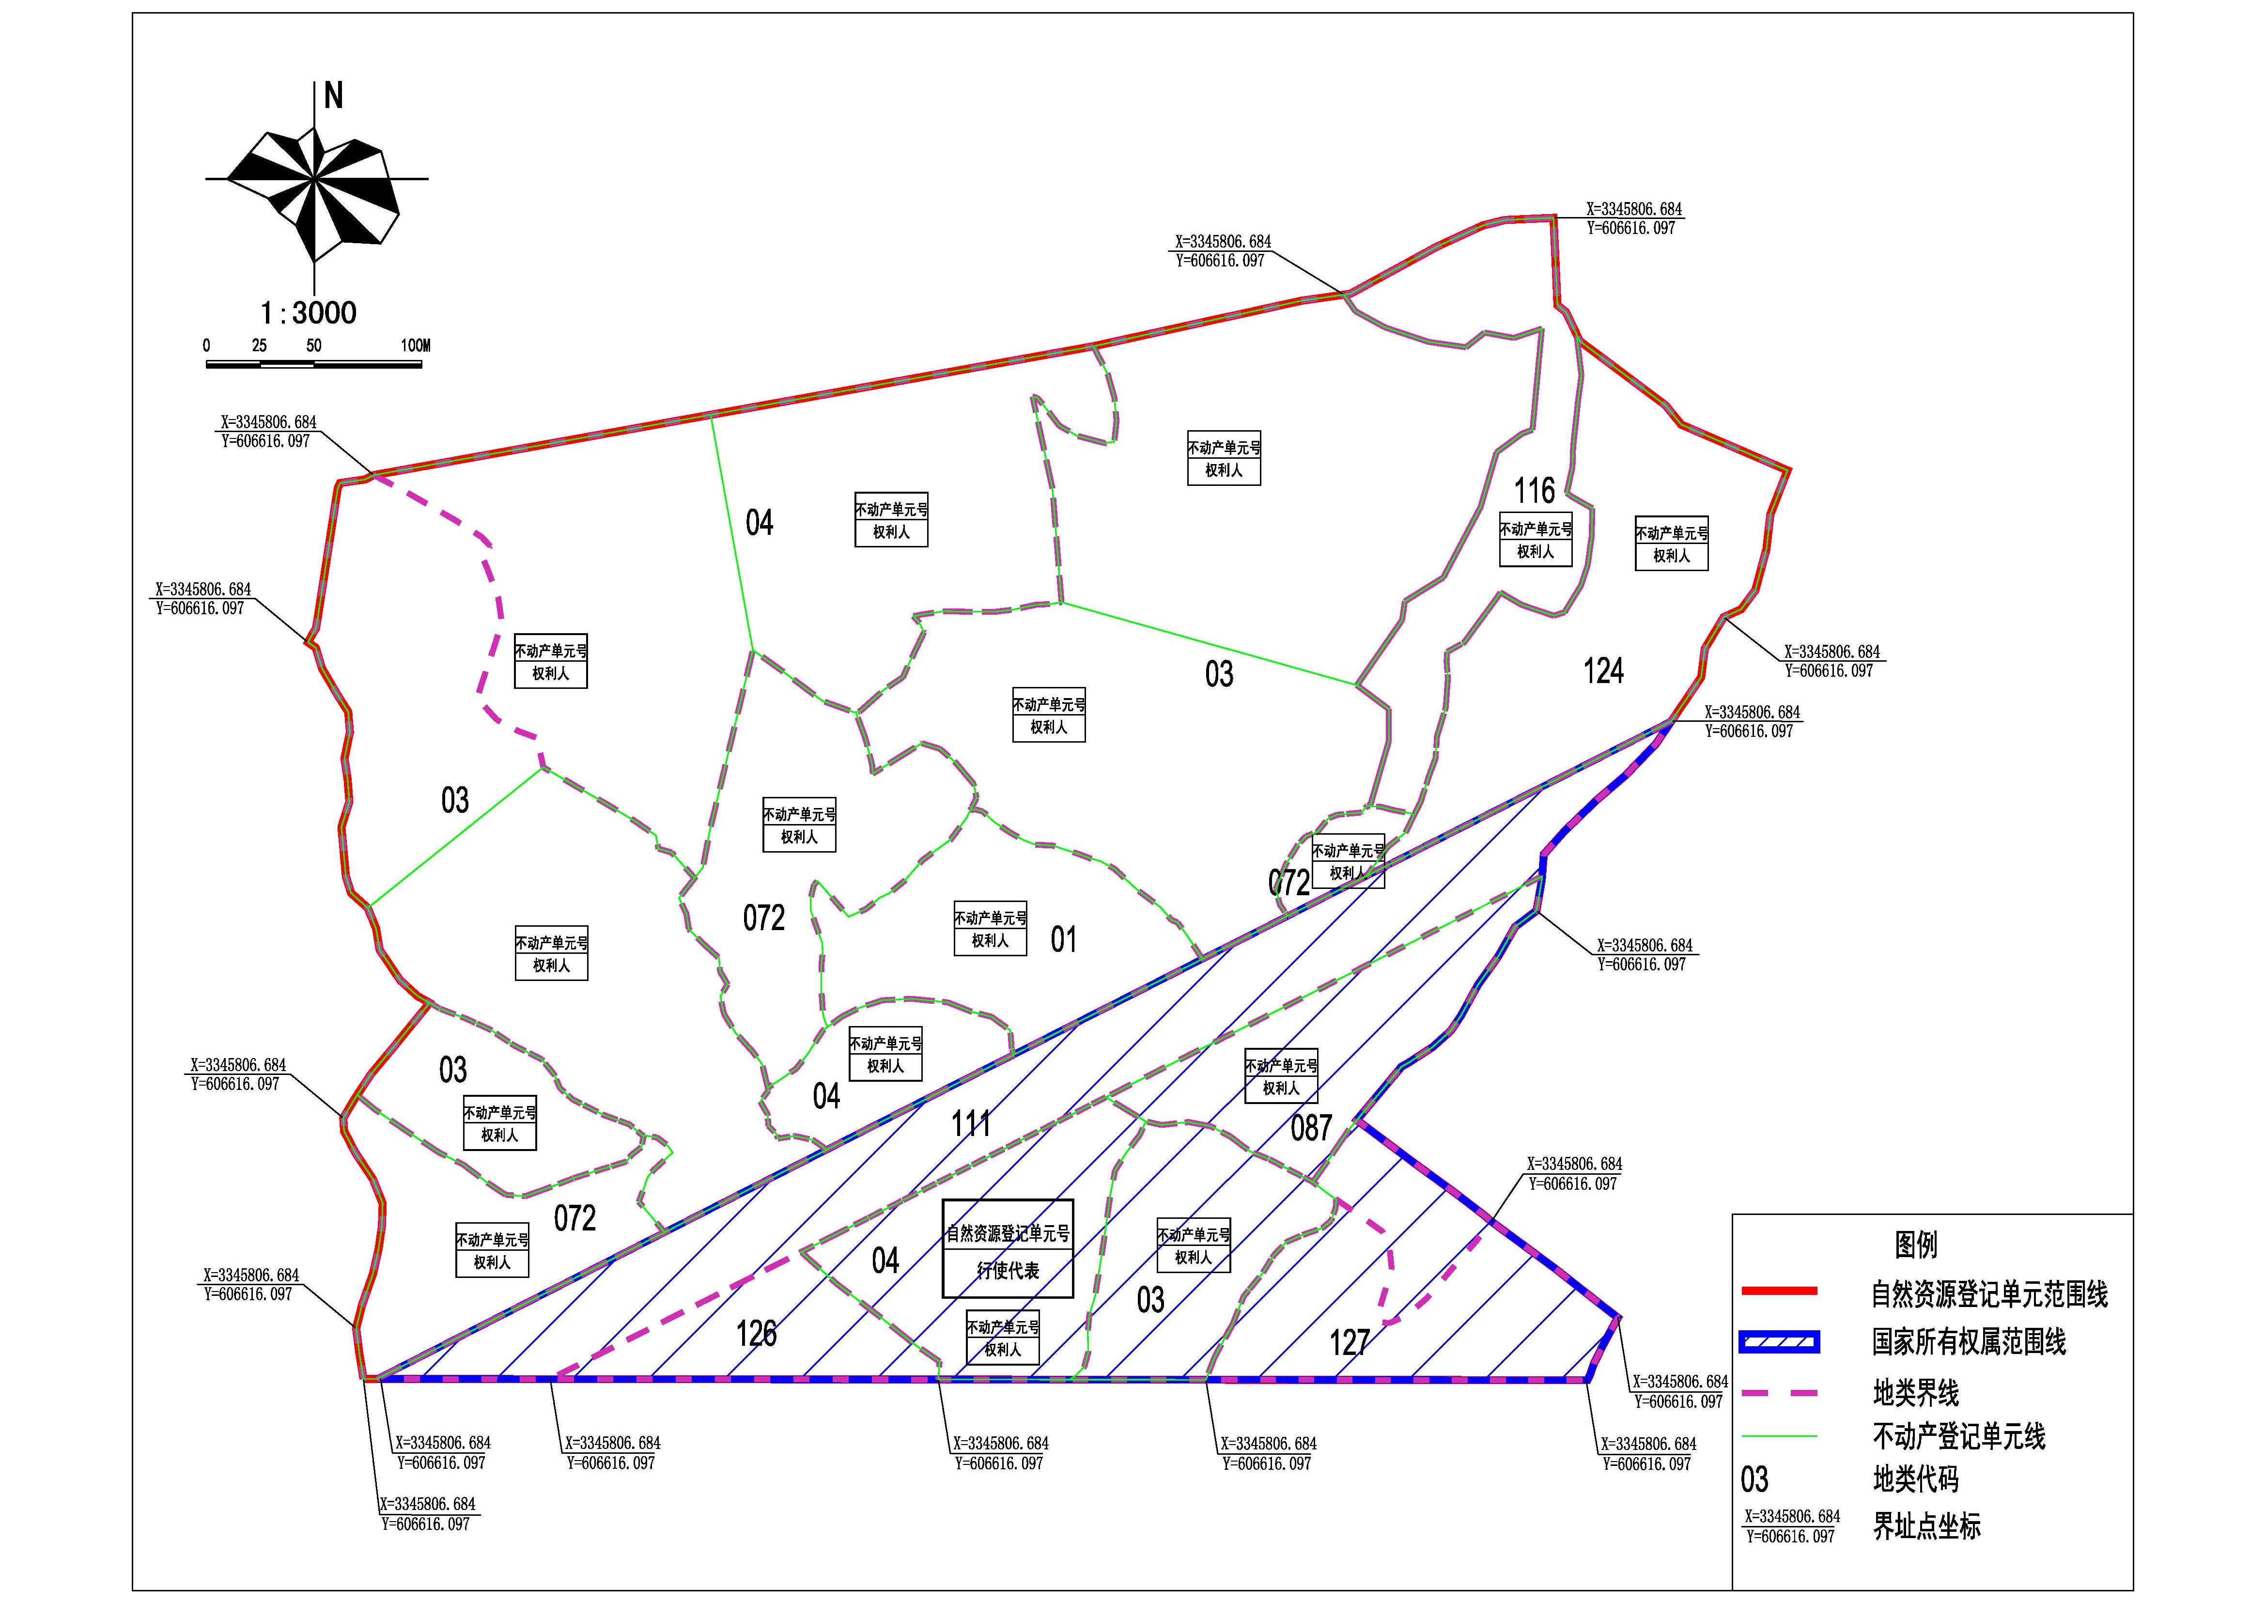

附件2

自然资源统一确权登记试点方案

根据十八届三中全会通过的《中共中央关于全面深化改革若干重大问题的决定》和中共中央、国务院印发的《生态文明体制改革总体方案》，为积极稳妥推进建立统一的确权登记系统，以点带面探索自然资源统一确权登记方法，推进确权登记法治化，指导试点地区形成可复制可推广的自然资源统一确权登记经验，制定本方案。

一、总体要求
（一）指导思想。全面贯彻落实党的十八大、十八届三中、四中、五中、六中全会精神，深入学习贯彻习近平总书记系列重要讲话精神，紧紧围绕统筹推进“五位一体”总体布局和协调推进“四个全面”战略布局，牢固树立创新、协调、绿色、开放、共享的发展理念，认真落实党中央、国务院决策部署，按照建立系统完整的生态文明制度体系的要求，在不动产登记的基础上，构建自然资源统一确权登记制度体系，逐步实现对水流、森林、山岭、草原、荒地、滩涂等所有自然生态空间统一进行确权登记，清晰界定全部国土空间各类自然资源资产的产权主体，划清全民所有和集体所有之间的边界，划清全民所有、不同层级政府行使所有权的边界，划清不同集体所有者的边界，推进确权登记法治化，推动建立归属清晰、权责明确、监管有效的自然资源资产产权制度，支撑自然资源有效监管和严格保护。
（二）基本原则。坚持资源公有，坚持自然资源社会主义公有制。坚持物权法定，按照法律规定，确定自然资源的物权种类和内容，开展统一确权登记。坚持统筹兼顾，在现有自然资源管理体制和格局的基础上，为相关改革预留空间，做好衔接，逐步划清全民所有、不同层级政府行使所有权的边界。坚持以不动产登记为基础，构建自然资源统一确权登记制度体系，实现自然资源统一确权登记与不动产登记的有机融合。坚持社会主义市场经济改革方向，正确处理政府与市场的关系，使市场在资源配置中起决定性作用，更好发挥政府作用。
（三）工作目标。以不动产登记为基础开展自然资源统一确权登记试点，探索解决自然资源统一确权登记中存在的难点和问题，以点带面，在总结各试点确权登记的经验基础上，补充完善自然资源统一确权登记办法，全面推进全国自然资源统一确权登记。

二、试点任务
以土地为基础，确定土地及其承载的各类自然资源所有权及其边界，调查反映各类自然资源的利用现状，在此基础上，开展自然资源统一确权登记，实现不动产登记簿与自然资源登记簿关联，自然资源登记簿同时记载保护界线、所有权代表行使主体和权利内容的信息。在集体土地所有权确权登记成果的基础上，科学划清国有和集体所有土地及承载的自然资源边界范围，对于国家所有的自然资源，启动自然资源的国家所有权的登记造册工作，进一步明确国有自然资源保护范围，明确自然资源登记范围、程序和法律责任等，进一步明确国有自然资源所有权主体、所有权代表行使主体等。
（一）明确自然资源登记范围。通过“三个图层相叠加”的方式，即集体土地所有权确权登记发证、国有土地使用权确权登记发证和土地利用现状图相叠加，明确国有未利用土地的范围，结合国家相关规划和自然资源保护范围，确定需要实施统一确权登记的自然资源范围。
（二）梳理自然资源资产权利体系。按照物权法定原则，结合相关改革成果，明确自然资源统一确权登记的权利内容，为开展统一确权登记和完善自然资源资产产权制度打下基础，推动健全自然资源资产权利体系、明晰自然资源资产产权主体和行使代表。
（三）开展自然资源统一确权登记。以不动产登记为基础，逐步构建自然资源统一确权登记体系。按照《自然资源统一确权登记办法（试行）》的规定，试点地区成立领导小组和工作组，协调相关部门，以确定的登记范围为基础，开展自然资源统一确权登记工作。
（四）加强自然资源登记信息的管理和应用。依法向社会公开自然资源确权登记结果，自然资源确权登记信息与相关部门自然资源管理信息实现互通共享，服务自然资源的确权登记和有效监管。

三、试点区域
试点区域的选择与正在开展的国家公园试点、水流和湿地确权试点相衔接、保持一致。考虑试点区域代表性、典型性、复制推广和可操作性等因素，选择青海三江源等国家公园试点,甘肃、宁夏湿地确权试点，宁夏、甘肃疏勒河流域以及陕西渭河、江苏徐州、湖北宜都等水流确权试点以及福建厦门、黑龙江齐齐哈尔，福建、贵州、江西等国家生态文明试验区，湖南芷江、浏阳、澧县等县（市），黑龙江大兴安岭地区和吉林延边等国务院确定的国有重点林区作为自然资源统一确权登记试点区域。

四、试点工作内容
各试点地区开展水流、森林、山岭、草原、荒地、滩涂以及探明储量的矿产资源等全要素的自然资源统一确权登记工作，其中：
青海三江源等国家公园试点——重点探索以国家公园作为独立的登记单元，开展全要素的自然资源确权登记，并着力解决自然资源跨行政区域登记的问题。
甘肃、宁夏——重点探索以湿地作为独立的登记单元，开展湿地统一确权登记。
宁夏、甘肃疏勒河流域以及陕西渭河、江苏徐州、湖北宜都——重点探索以水流作为独立的登记单元，开展水流确权登记。
福建厦门、黑龙江齐齐哈尔——重点探索在不动产登记制度下的自然资源统一确权登记关联路径和方法。
福建、贵州、江西等国家生态文明试验区——重点推进自然资源统一确权登记，为生态文明试验区建设奠定基础，并探索国家所有权和代表行使国家所有权登记的途径和方式。福建、贵州开展探明储量的矿产资源确权登记的路径和方法研究。
湖南芷江、浏阳、澧县等县（市）——重点探索个别重要的单项自然资源统一确权登记。
黑龙江大兴安岭地区和吉林延边——重点探索国务院确定的国有重点林区自然资源统一确权登记。

五、时间安排
试点工作从2016年12月开始，到2018年2月底结束，2018年上半年前对试点进行评估总结，分为三个阶段：
（一）准备阶段（2016.12-2017.2）。试点地区根据试点任务要求，开展有关自然资源确权登记基础资料的收集整理和审核工作，编制试点方案，并报国土资源部组织集中咨询和审查，由国土资源部和试点省（区）人民政府联合批复试点方案后实施。其中，水流产权确权试点方案报水利部、国土资源部组织审查，由水利部、国土资源部和试点省（区）人民政府联合批复试点方案后实施。
（二）实施阶段（2017.3-2018.2）。按照批复的试点方案，结合《自然资源统一确权登记办法（试行）》，开展试点工作。
（三）评估验收阶段（2018.3-2018.6）。试点区域提交试点报告，并提出修订完善《自然资源统一确权登记办法（试行）》的建议，由国土资源部会同有关部门进行评估验收。
在开展试点的基础上，针对自然资源统一确权登记试点报告及修订完善的建议，完善《自然资源统一确权登记办法》。

六、保障措施
自然资源统一确权登记试点工作意义重大，必须高度重视，精心实施，确保试点工作取得切实成效。
（一）加强领导，落实责任。成立自然资源统一确权登记试点工作指导小组，由国土资源部牵头，中央编办、财政部、环境保护部、水利部、农业部、林业局有关人员组成，各有关司局及相关流域机构协助开展工作。成立自然资源统一确权登记专家咨询组，提供有关理论、政策咨询。其中，涉及湿地和水流的统一确权登记试点分别由林业局、水利部会同国土资源部组织实施。试点地区政府成立试点工作组织协调机构，建立沟通协调机制。相关部门要积极支持和配合试点工作，参与有关问题研究，提供确权登记所需要的基础资料，并保障工作经费。试点地区所在省（区）人民政府和有关部门要加强领导和协调工作。
（二）信息共享，夯实基础。国土、环保、水利、农业、林业等自然资源主管部门要加强沟通，研究理清自然资源统一确权登记所需的基础资料状况。有关部门已有资料的，应当主动及时提供，现有资料不能满足需要的，应当积极研究解决办法，必要时可开展补充性调查。加强数据质量审核评估和检查，确保基础数据真实可靠。
（三）及时协调，加强指导。试点期间，国土资源部会同有关部门赴试点地区指导调研，协调解决试点过程中遇到的问题。各试点地区在试点过程中发现的重要问题和成功做法，应及时向国土资源部反馈。改革措施突破现行法律、行政法规的，要按程序报批，取得授权后实施。

